SISTEMA DE BAIXO CUSTO PARA IRRIGAÇÃO AUTOMATIZADA,
BASEADO NA PLATAFORMA ARDUINO

Francisco Fechine Borges⁽¹⁾; Aimê de Souza Abílio⁽²⁾ ; Robson Rodrigues da Silva⁽³⁾;
Joan Colares dos Santos⁽⁴⁾; Alexandre Fonseca D’Andrea⁽⁵⁾;

⁽¹⁾ Professor; Coordenação de Eletrônica; IFPB; Av. Primeiro de Maio, 720, João Pessoa- PB; francisco.fechine@gmail.com; ⁽²⁾ Estudante do CST em Automação Industrial; IFPB; Av. Primeiro de Maio, 720, João Pessoa- PB; aime.sa@hotmail.com; ⁽³⁾ Estudante do CST em Automação Industrial; IFPB; Av. Primeiro de Maio, 720, João Pessoa- PB; robsonrd.silva@gmail.com; ⁽⁴⁾ Estudante do CST em Automação Industrial; IFPB; Av. Primeiro de Maio, 720, João Pessoa- PB; joancolares@gmail.com; ⁽⁵⁾ Professor; PRPIPG - Diretoria de Pós-Graduação; IFPB; Av. Primeiro de Maio, 720, João Pessoa- PB; alexandre.dandrea@ifpb.edu.br

RESUMO – Este trabalho apresenta os resultados do desenvolvimento de um sistema de baixo custo para irrigação automatizada, baseado na plataforma Arduino Uno R3, que é uma placa microcontrolada que utiliza o microcontrolador ATMEGA328. Inicialmente, é discutida a importância da água para a irrigação e para a produtividade das culturas. Em seguida, são descritas as principais características de hardware e software do sistema, bem como os procedimentos de calibração realizados para três tipos de solos: terra preta (Organossolo), solo argiloso (Latossolo Vermelho) e areia (Neossolo Quartzarênico). O sistema é capaz de monitorar a umidade do solo por meio de um sensor (sonda) de baixo custo, cujo sinal é amplificado e adquirido por um canal analógico do Arduino. Um relé permite o acionamento de uma bomba d´água, para controle da umidade do solo. Testes realizados com terra preta mostraram que o sistema é capaz de manter a umidade do solo em uma faixa percentual pré-determinada, considerada ótima. O equipamento, de baixo custo, em torno de R$ 140,00, pode ser aperfeiçoado e expandido para mais canais, bem como para levar em consideração outros tipos de solo cuja umidade deve ser controlada. O sistema funcionou adequadamente, comprovando a viabilidade de utilização do Arduino, com interfaces e programa específico, no controle de umidade do solo para fins de automatização da irrigação, a baixo custo.

Palavras-chave: Uso da água. Irrigação automatizada. Solos. Arduino.

Introdução
A água é o bem e a substância mais reciclada na natureza, fazendo parte da essência das mais variadas formas de vida. O planeta Terra apresenta 70% da sua superfície coberta por água e, para a sobrevivência e desenvolvimento dos organismos, é fundamental não apenas a disponibilidade de adequada quantidade de água, como também condições mínimas de qualidade dos recursos hídricos (Braga et al., 2005).
A água pode ser encontrada nos mais variados ambientes, como o solo, definido como um sistema complexo, tridimensional, formado por materiais minerais e orgânicos e constituído por partes sólidas, líquidas e gasosas (EMBRAPA, 1999). Na matriz do solo, as partículas estão arranjadas espacialmente em agregados de várias formas, tamanho e composição, dando origem aos poros do solo, que podem ser preenchidos por água (fase líquida) ou, alternativamente, pelo ar do solo (fase gasosa). O fenômeno da retenção de água pelo solo é bastante dependente das características edáficas, como a constituição dos minerais, a quantidade de cargas na superfície dos colóides e o estado de agregação do solo (Prevedello, 1996) e, por isso, variações de solos na paisagem podem acarretar grandes modificações na taxa de infiltração de água no solo e no armazenamento de água.
Na agricultura moderna, tanto em áreas tradicionalmente agricultáveis como no caso de regiões com distribuição irregular de chuvas, como na região dos Cerrados ou, de modo mais restritivo, no semiárido do Nordeste brasileiro, a irrigação tem sido utilizada para compensar a falta d’água em períodos críticos da lavoura ou para o correto manejo das culturas visando a obtenção de produtos de boa qualidade. A irrigação é uma técnica cujo objetivo é o fornecimento controlado de água no solo para as culturas, na quantidade suficiente e no momento certo, assegurando condições para um desenvolvimento ótimo da lavoura em termos de produtividade e retorno econômico. A irrigação é um complemento à precipitação natural e pode ser muito eficiente no manejo das culturas, quando são consideradas as características inerentes a cada classe de solo. Com um controle adequado do fornecimento de água da irrigação, é possível promover uma redução significativa do consumo de água nas lavouras, permitindo-se manter o solo em uma faixa ótima de umidade, com condições ideais para o crescimento e desenvolvimento das culturas.
Este trabalho propõe o desenvolvimento de um sistema de irrigação baseado na plataforma microcontrolada Arduino, mais uma interface e sensor de baixo custo, que permite monitorar a umidade do solo e acionar uma pequena bomba d´água elétrica, demonstrando a sua viabilidade de aplicação como elemento de controle de sistemas de irrigação instalados, por exemplo, em hortas, cultivos hidropônicos e pequenos pomares, entre outros, principalmente visando sua utilização na agricultura familiar. É possível, também, expandir o sistema, com a colocação de mais sensores e bombas, aumentando-se o número de canais e de pontos de controle.
Características e propriedades dos solos
A gênese dos diferentes tipos de solo que se pode encontrar no globo terrestre está baseada nos chamados fatores de formação do solo (JENNY, 1941): o material de origem (em geral, a rocha ou algum tipo de sedimento), o clima (seco ou úmido, quente ou frio), o relevo (plano ou movimentado), os organismos (macro e microrganismos) e o tempo de formação ou exposição aos fatores ativos. Em climas secos e áridos, com intensa evaporação, a água com sais dissolvidos migra por capilaridade para a superfície e a sua evaporação faz com que uma camada de sais se deposite sobre o solo, tornando impossível o desenvolvimento de diversas formas de vida vegetal. Já em climas mais úmidos e com muitas chuvas, a água se infiltra nos solos e leva os sais para as camadas mais profundas por meio da lixiviação.
Um solo é considerado arenoso, ou de textura leve, quando possui grande quantidade de areia, cerca de 70%, e baixo teor de argila (menor que 15%). Eles secam rapidamente, por causa de sua elevada porosidade. Por serem permeáveis, apresentam grandes espaços entre os grãos (EMBRAPA, 1997). A água, então, passa entre os grãos de areia com facilidade e logo chega às camadas profundas do solo. Os sais minerais, que são os nutrientes das plantas, seguem junto com a água. Assim, os solos arenosos são geralmente pobres em nutrientes que as plantas precisam.
O solo argiloso tem mais de 35% de argila. Esta argila é formada por grãos pequenos (diâmetro < 0,002 mm), menores que os da areia e bem agregados, conseguindo reter água e sais minerais em melhor quantidade para uma maior fertilidade do solo e maior crescimento de vegetação. Se este solo tiver muita argila, e dependendo da sua mineralogia, podem ser formadas poças de água após as chuvas. Esta água acaba comprometendo a circulação de ar e o desenvolvimento das plantas. Se este solo estiver seco e compactado, seus poros serão bem menores, tornando-os duros e ainda menos arejados.
A terra preta, ou terra vegetal, é rica em húmus. Este tipo de solo pode ser bastante fértil, pois tem alto teor de matéria orgânica, que, por causa de sua elevada superfície específica, aumenta a capacidade de retenção de água, tornando-o poroso e com bom fluxo de ar, facilitando o processo de decomposição pelos organismos, que produzem sais minerais necessários às plantas.

Material e Métodos
O sistema desenvolvido é composto dos dispositivos e subsistemas descritos a seguir.
Placa microcontrolada Arduino Uno R3
O Arduino Uno R3 é uma placa de microcontrolador baseado no ATMEGA328 (ATMEL CORPORATION, 2009). Ela tem 14 pinos de entrada/saída digital (dos quais 6 podem ser usados como saídas PWM), 6 entradas analógicas, um cristal oscilador de 16MHz, uma conexão USB, uma entrada de alimentação, uma conexão ICSP e um botão de reset (Figura 1). Esta placa foi escolhida devido ao seu baixo custo, facilidade de interfaceamento e extensa disponibilidade de bibliotecas e de funções pré-desenvolvidas (MCROBERTS, 2011; ARDUINO, 2014).
Placa de interface (shield)
A interface desenvolvida (shield para Arduino) é composta por uma placa de circuito impresso (Figura 2) com as seguintes funções: suporte e interconexão para um display de cristal líquido (Figura 3); entrada do amplificador do sensor de umidade do solo; e saída a relé (Figura 4), para acionamento da bomba d´água.

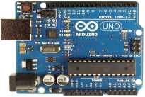 | 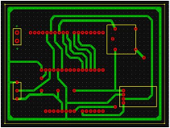
Figura 1: Arduino Uno R3, placa microcontrolada utilizada no sistema desenvolvido. Fonte: Arduino, 2014. | Figura 2: Layout da placa de circuito impresso da interface (shield) desenvolvida.  Fonte: Produzida pelos próprios autores.
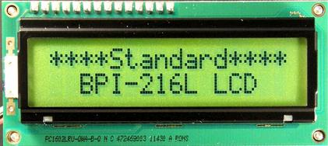 | 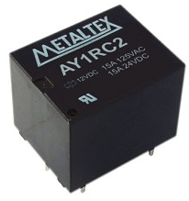
Figura 3: Display de cristal líquido, 32 caracteres (2 linhas por 16 colunas).  Fonte: Seetron Sales, 2011. | Figura 4: Relé para acionamento da bomba d´água. Fonte: Metaltex, 2014.

A placa recebe o sinal do amplificador do sensor, já na faixa de tensão de 0,0V a 5,0V, proporcional à umidade do solo. Este sinal é conectado à entrada analógica A0 do Arduino, onde é convertido, via programação, num valor numérico inteiro entre 0 e 1023, correspondente à faixa do conversor A/D de 10 bits interno do microcontrolador (ATMEL CORPORATION, 2009).
Display de cristal líquido e relé
O display de cristal líquido (LCD), utilizado para apresentação das informações ao usuário, possui 32 caracteres (2 linhas por 16 colunas), com ajuste de contraste por meio de um potenciômetro de 10KΩ. Este LCD foi escolhido devido ao seu baixo custo, facilidade de interfaceamento e disponibilidade de bibliotecas e funções pré-desenvolvidas para Arduino. Também possui baixo consumo (4 mA a 5,0V, sem backlight), permitindo economia de bateria.
Um relé foi utilizado para acionamento da bomba d´água externa. Este relé possui as seguintes características: bobina de 12VDC; contatos Comum (C), Normal Aberto (NA) e Normal Fechado (NF); corrente máxima dos contatos: 10A; tensão máxima dos contatos: 115VAC (Figura 4).
Sensor de umidade do solo
O sensor de umidade do solo utilizado foi o modelo SCA-1703, que inclui ponta de prova para inserção no solo e placa amplificadora (Figura 5), baseada no amplificador operacional LM393 (FAIRCHILD SEMICONDUCTOR CORPORATION, 2012). A saída do sinal amplificado foi conectada diretamente à entrada analógica do Arduino. Há um trimpot para ajuste do ganho do amplificador, utilizado durante a calibração do equipamento.
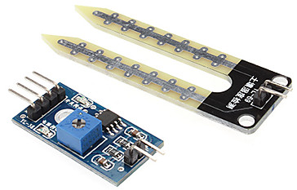
Figura 5: Amplificador (à esquerda) e sensor de umidade do solo (à direita).
Fonte: Lojabrasilrobotics, 2014.

Baterias, caixa condicionadora e materiais diversos
Foram utilizadas duas baterias, formato 6F22, ambas com tensão nominal de 9V DC, capacidade de 200 mAh, uma para alimentar a placa Arduino, interface e sensor, e a outra para o acionamento do relé de comando. Além da alimentação pelas baterias, pode-se alimentar o sistema por meio de uma porta USB, usada também para fazer o upload (carregamento) do programa desenvolvido no microcontrolador da placa Arduino.
O sistema foi montado numa caixa plástica de 14,5 cm x 9,5 cm x 5,5 cm, própria para acondicionamento de circuitos eletroeletrônicos. Para a interconexão e montagem dos dispositivos na caixa do protótipo, foram utilizados fios, cabos, chave liga-desliga, parafusos, suportes plásticos e peças diversas.
Programação do sistema
A programação do microcontrolador foi feita na linguagem C/C++, utilizando-se o ambiente Arduino 1.0.4, de domínio público, onde é possível a inserção de novas funções, bibliotecas, além de modificações nas bibliotecas pré-desenvolvidas, de acordo com as necessidades do projeto.
O ambiente de programação Arduino é de fácil utilização. Dentro da IDE (Integrated Development Environment), é possível compilar um programa e gerar um arquivo executável, que será transferido para o microcontrolador por meio de um cabo USB.
Amostras de solos e calibração do sistema
Para calibração do sistema, foi necessário coletar amostras de solos e realizar secagens controladas, de modo que fosse possível calibrar o sistema a partir de amostras com umidades conhecidas.
Foram utilizados três tipos de solo: areia, terra preta e solo argiloso, que foram coletados na área urbana da cidade de João Pessoa – PB. Estas amostras correspondem a solos comuns na região, o que dará ao sistema uma maior aplicabilidade, já que, devido às suas propriedades, os solos reagem de formas diferentes à irrigação e à umidade, por causa da influência da textura (tamanho de partículas), da estrutura (arranjo das partículas em agregados) e do teor de matéria orgânica.
Para o cálculo da umidade do solo, foi necessária uma preparação das amostras coletadas, que foram postas em uma estufa própria para secagem de solos, com temperatura entre 105 ºC – 110 ºC, para que perdessem toda a água, até a massa ficar constante, o que ocorreu após cerca de 48 horas (método gravimétrico de estufa).
Cada um dos solos teve uma pequena porção separada para análise posterior de umidade. Assim, foram separadas porções de 100 g, excluindo-se o peso do recipiente (um becker), como apresentado na Figura 6. Depois do processo de secagem, as amostras foram submetidas a uma nova pesagem e, com este resultado, foi feito o cálculo de umidade presente nos solos no momento da coleta, utilizando-se a equação a seguir:

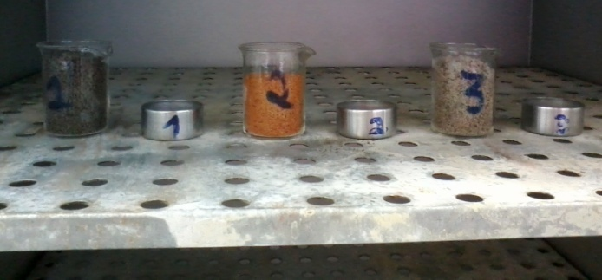
Figura 6: Amostras de solos na estufa de secagem.
Fonte: produzida pelos próprios autores.

(1)
Onde:

U = Umidade, base massa; Mu = Massa úmida úmido; Ms = Massa seca.

Após este processo, foram separadas porções 100 g de cada material, às quais foram adicionados volumes de água conhecidos, numa ordem crescente, para a verificação das tensões elétricas geradas no sensor de umidade, logo após esta água ser homogeneizada em toda a amostra de solo presente.
A Tabela 1 contém os resultados deste processo. Com as respostas de cada fração, foram mapeadas as curvas de relação entre Umidade (%) versus Tensão (V) de cada solo, para permitir a calibração do sistema. Os dados fornecidos pelo fracionamento e introdução de diferentes volumes de água em cada solo serviram de base para a classificação do estado do solo. Como cada solo se comporta de maneira distinta, houve uma diferença entre os estágios de saturação e baixa umidade e, como consequência, houve uma diferença nos valores de tensão coletados nos testes. Os gráficos resultantes de cada amostra podem ser visualizados nas Figuras 7 a 9.

Tabela 1 – Relação entre umidade do solo e tensão do sensor, por volume de água no solo.
Volume adicionado de água (ml) | Terra preta |  | Solo argiloso |  | Areia
Volume adicionado de água (ml) | Umidade (%) | Tensão (V) | Umidade (%) | Tensão (V) | Umidade (%) | Tensão (V)
5 | 4.34 | 3.91 | 4.25 | 4.90 | 4.36 | 4.20
10 | 8.39 | 2.88 | 8.03 | 4.60 | 8.15 | 3.70
15 | 12.09 | 1.42 | 11.95 | 3.80 | 11.90 | 3.40
20 | 15.46 | 1.09 | 15.75 | 2.30 | 15.24 | 1.50
25 | 18.44 | 0.88 | 18.13 | 1.40 | 18.52 | 1.30
30 | 21.22 | 0.80 | 20.88 | 1.30 | 21.28 | 1.20

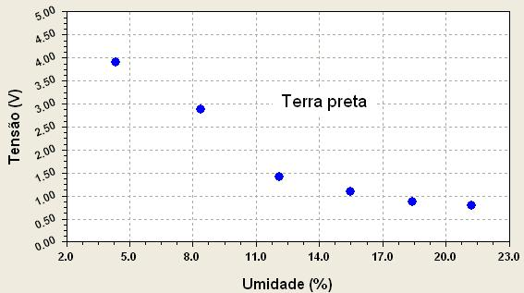 | 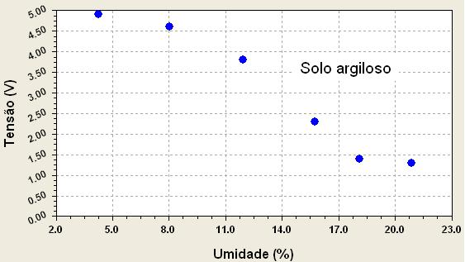
Figura 7: Tensão do sensor em função da umidade da terra preta. | Figura 8: Tensão do sensor em função da umidade do solo argiloso.
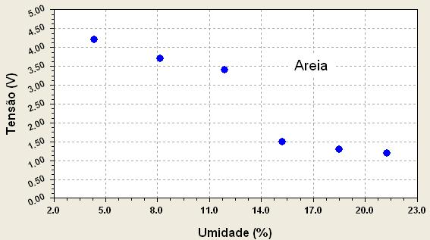
Figura 9: Tensão do sensor em função da umidade da areia.

Calibração do sistema
Para a calibração do sistema, após os resultados obtidos na Tabela 1, convencionaram-se as seguintes faixas de umidade do solo:

- 0% - 3% - muito seco;
- 3% a 7% - seco;
- 7% a 11% - meio úmido;
- 11% a 15% - úmido;
- 15% - muito úmido.

O programa foi ajustado para estas faixas, de modo que o sistema pudesse acionar a bomba quando identificasse solo com umidade abaixo do padrão escolhido, a ser alcançado, que foi “úmido”.

Resultados e Discussão
Numa amostra de teste, com terra preta a 3% de umidade, o sistema identificou corretamente a faixa e acionou a bomba durante 1 segundo, com intervalos de 20 segundos, conseguindo elevar a umidade do solo até o estado desejado, ou seja, úmido, com 15%. Na Figura 10 é apresentado o sistema em funcionamento no momento do acionamento da bomba d´água.

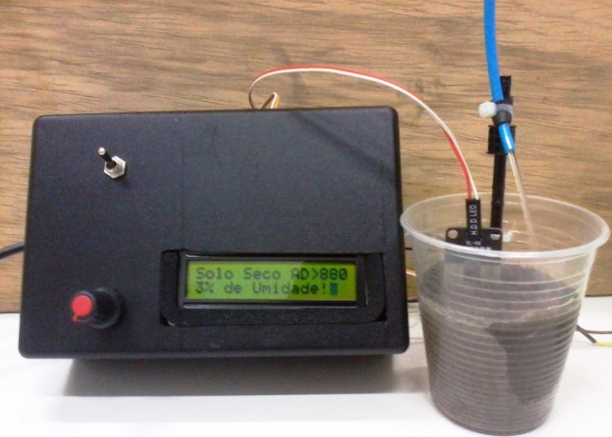
Figura 10: Sistema em funcionamento.
Fonte: produzida pelos próprios autores.

Com a utilização do sistema, o percentual de umidade previamente estabelecido para solo úmido foi alcançado e, a partir deste momento, a bomba parou de ser acionada, uma vez que o programa identificou o atendimento à condição de ajuste pré-estabelecida.
Nos testes preliminares, o sistema controlou a umidade da amostra de terra preta de forma eficiente. No presente estágio da pesquisa, ainda não possível realizar os mesmos testes com o solo argiloso e com a areia. Por outro lado, é possível um aprimoramento do desempenho do sistema pela inclusão, no programa de controle, das equações das curvas de regressão relativas a cada um dos gráficos das Figuras 7 a 9, juntamente com teclas que permitam a escolha, pelo usuário, do tipo de solo que se deseja medir a umidade. Estas melhorias serão implementadas na próxima versão do sistema.

Conclusões
A partir do desempenho observado do sistema, bem como dos resultados obtidos, pode-se concluir pela eficácia, vaibilidade e a aplicabilidade de um sistema microcontrolado de baixo custo, baseado na plataforma Arduino, para controle de umidade de solos, o que pode viabilizar o desenvolvimento de um sistema de irrigação automático a partir do hardware e software desenvolvidos neste trabalho.
Ressalte-se a importância que um sistema desta natureza pode ter para a redução do desperdício de água para irrigação, bem como para a otimização do uso de água para produção agrícola familiar, devido à sua boa relação custo-benefício, uma vez que o custo do protótipo foi de, aproximadamente, R$ 140,00. Além disso, é possível, somente com a adição de sensores e bombas d´água, a expansão imediata do sistema para até 6 canais, correspondentes aos sinais de entrada analógicos já disponíveis na placa Arduino.

Agradecimentos
Ao IFPB; ao Grupo de Pesquisa dos Fenômenos dos Transportes e Automação, pela disponibilidade de espaço e ferramentas de suporte para o desenvolvimento do projeto; ao Laboratório de Análises Físicas dos Solos do IFPB, pelo apoio com material e assistência técnica; ao CNPq, pelo apoio via Projeto 550954/2012-0.

Referências Bibliográficas
ATMEL CORPORATION. 8-bit Microcontroller with 4/8/16/32K Bytes In-System Programmable Flash, San Jose, 2009. Acesso em em 17 mar. 2014. Online. Disponível em <http://www.atmel.com/Images/doc8161.pdf>.

ARDUINO. Sítio eletrônico, 2014. Acesso em 17 mar. 2014. Online. Disponível em www.arduino.cc.

BRAGA, B.; HESPANHOL, I.; CONEJO, J.G.L.; MIERZWA, J.C.; BARROS, M.T.; SPENCER, M.; PORTO, M.; NUCCI, N.; JULIANO, N.; EIGER, S. Introdução à Engenharia Ambiental. 2ª Ed. São Paulo. Pearson Prentice Hall. 2005. 318 p.

EMBRAPA. Manual de métodos de análise de solo. 2ª ed. Rio de Janeiro, Centro Nacional de Pesquisa de solos, 1997. 212p.

EMBRAPA. Centro Nacional de Pesquisa de Solos. Sistema Brasileiro de Classificação de Solos. Brasília: Embrapa Produção de Informação. Rio de Janeiro: Embrapa Solos. 1999. 412 p.

FAIRCHILD SEMICONDUCTOR CORPORATION. LM2903, LM393/LM393A, LM293A Dual Differential Comparator, 2012. Acesso em 19 de março de 2014. Online. Disponível em <https://www.fairchildsemi.com/ds/LM/LM393.pdf>.

JENNY, H. Factors of soil formation. New York: McGraw-Hill, 1941.

LOJABRASILROBOTICS. Sensor de umidade do solo, 2014. Acesso em 17 de março de 2014. Online. Disponível em <http://lojabrasilrobotics.blogspot.com.br/2013/09/sensor-de-umidade-do-solo-r1700.html>.

MCROBERTS, M. Arduino Básico. São Paulo. Novatec Editora, 2011. 456p.

METALTEX. AY - Relé Miniatura de Potência, 2014. Acesso em 17 de março de 2014. Online. Disponível em <http://www.metaltex.com.br/produto/ay/ay-rele-miniatura-de-potencia>.

PREVEDELLO, C.L. Física do solo com problemas resolvidos. Curitiba.SAEAFS, 1996. 446p

SEETRON SALES. Backlit 2x16 Serial LCD at a Bargain Price, 2011. Acesso em 17 de março de 2014. Online. Disponível em <http://seetronsales.blogspot.com.br/2011/09/backlit-2x16-serial-lcd-at-bargain.html>.

